
2025年遂宁市初中学业水平考试暨高中阶段学校招生考试
历史试题
注意事项：
1.文科综合共160分，包括道德与法治50分、历史50分、地理40分、生命·生态·安全20分。考试时间共140分钟。
2.答题前，考生务必将自己的学校、姓名和准考证号用0.5毫米的黑色墨迹签字笔填写在答题卡对应位置上，并检查条形码粘贴是否正确。
3.选择题使用2B铅笔涂在答题卡对应位置上，非选择题用0.5毫米黑色墨迹签字笔书写在答题卡对应位置上，超出答题区域书写的答案无效；在草稿纸、试题卷上答题无效。
4.保持答题卡卡面清洁，不折叠、不破损。考试结束后，将本试卷和答题卡一并交回。
历史部分
一、选择题（下列每小题的选项中只有一项最符合题意，请将所选选项填涂在答题卡上的相应位置。共12小题，每小题2分，共24分）
1. 位于浙江省杭州市的良渚古城距今5300—4300年。经考古发现，古城北面有一个延绵20余千米的外围水利系统；古城中部的高台上建有大型广场和多组高等级建筑。上述考古成果属于（ ）
A. 实物史料 B. 影像史料 C. 口述史料 D. 文献史料
2. 朱绍侯等主编《中国古代史》中写道：“到了战国时期，夺权胜利的地主阶级为了巩固和扩展利益，先后开展了社会改革，掀起了变法运动。面对当时的社会大变革，人们提出不同的主张，形成了‘百家争鸣’的局面。”作者意在说明（ ）
A. 人民群众是物质生产的主要承担者 B. 阶级斗争是历史发展的直接动力
C. 劳动在人类社会发展中的重要作用 D. 社会变革促进了思想文化的发展
3. 李老师在一堂主题探究课上向同学们展示了如下图片。据此分析，李老师让同学们探究的主题是（ ）
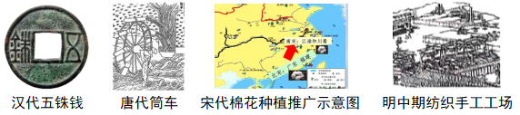
A. 政治清明 B. 经济发展 C. 文化昌盛 D. 民族和谐
4. 唐代王建《凉州行》有云：“蕃人旧日不耕犁，相学如今种禾黍。……城头山鸡鸣角角，洛阳家家学胡乐。”以上诗句可用于研究唐朝（ ）
A. 政治制度的演变 B. 农耕技术的进步 C. 民族交融的现象 D. 艺术形式的多样
5. 学完中国古代史后，小东同学绘制了历史上大一统封建王朝时间轴，其中①②③对应的朝代正确的是（ ）
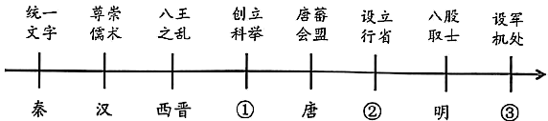
A. 夏 商 元 B. 隋 宋 清 C. 隋 元 清 D. 夏 商 宋
6. 以下图片从左至右依次为鸦片战争、第二次鸦片战争和甲午中日战争后，列强迫使中国开放的通商口岸示意图。通过观察，你能得出的最恰当的结论是（ ）
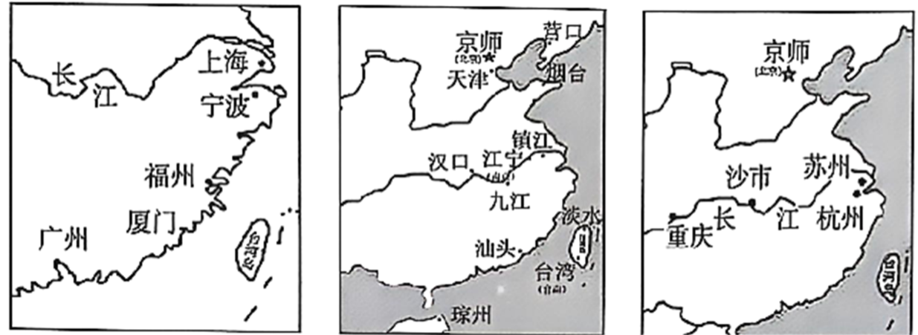
A. 中国丧失的领土逐渐增多 B. 列强侵略不断扩大和深入
C. 列强掀起瓜分中国的狂潮 D. 清政府已成为洋人的朝廷
7. 建党节即将到来，学校准备编演以“崇尚英雄气概，传承民族气节”为主题的舞台剧，以下最适合为右图英雄人物作背景音乐的是（ ）
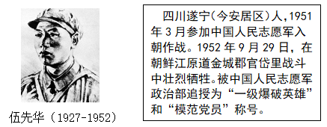
A. “打倒列强，打倒列强，除军阀……” B. “九一八，从那个悲惨的时候……”
C. “前进前进！向着大别山前进！……” D. “雄赳赳，气昂昂，跨过鸭绿江……”
8. 1971年10月联合国大会通过决议，恢复中华人民共和国在联合国的一切合法权利；1972年尼克松访华，中美两国关系走向正常化；同年，中日两国正式建立外交关系。这表明我国在20世纪70年代（ ）
A. 开启了独立自主的和平外交 B. 开创了国家外交的新局面
C. 打破了帝国主义的孤立封锁 D. 形成了全方位的外交布局
9. 下面两幅卷轴所呈现内容的共同作用是（ ）
只有思想解放了，我们才能正确地以马列主义、毛泽东思想为指导，解决过去遗留的问题，解决出现的一系列问题.....  ——摘自1978年12月邓小平《解放思想，实事求是，团结一致向前看》 | 社会主义的本质，是解放生产力，发展生产力......最终达到共同富裕；改革开放胆子要大一些，敢于试验，要抓住发展才是硬道理。.  ——摘自1992年初邓小平南方谈话要点

A. 解放思想促进改革开放 B. 推动党和国家工作中心转移
C 促使拨乱反正胜利完成 D. 确立全面建设小康社会目标
10. 公元前3500年—前1500年，两河流域出现了以城市为中心的小国和楔形文字，尼罗河流域的古埃及出现了金字塔和象形文字，黄河、长江流域出现了城、祭台和礼器，古印度雅利安人建立了“种姓制度”。这些现象反映出世界古代早期文明的特点是（ ）
A. 多元一体 B. 经济发达 C. 多姿多彩 D. 交流互鉴
11. 在学习完世界近现代史后，晶晶同学按照老师的要求绘制了一张思维导图，图中④处应填写（ ）
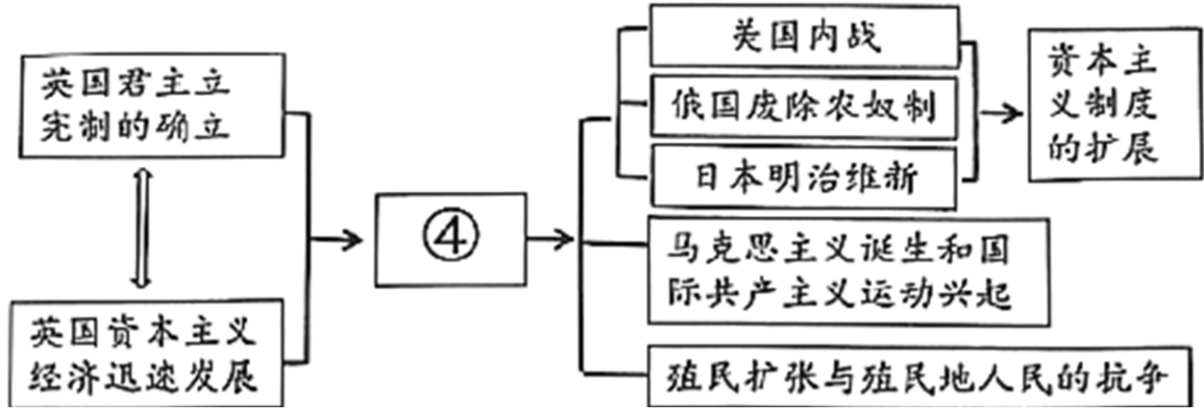
A. 文艺复兴 B. 第一次工业革命 C. 十月革命 D. 美苏冷战
12. 下表为1945—1990年亚非拉地区赢得独立的国家数量统计情况，这反映了二战后（ ）
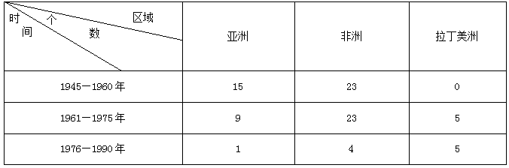
A. 世界殖民体系的瓦解 B. 社会主义力量的壮大
C 经济全球化加速发展 D. 法西斯势力已被遏制
二、材料题（共2小题，其中13题10分，14题16分，共26分）
13. 从《尚书·尧典》记载“协和万邦”到习近平总书记倡导构建人类命运共同体，展现了中华民族对世界大同、和合共生的世界秩序的美好愿景。阅读以下材料，回答问题
【追古寻迹明鉴戒】
材料一：所到之处，郑和及随行人员都要访问当地的首领，赠送物品，表达通好的意愿，同时与当地居民进行交易。船队回国时，一些国家还派出使者出行，如第6次返回时，就有16个国家和地区的使团共1200余人随船队来到中国。
——摘自义务教育教科书《中国历史》七年级下册2016年版
材料二：葡萄牙征服者通过武力从非洲黑人和亚洲印度人手中抢掠的金银、象牙和珠宝其数量之大、手段之残忍，令人发指……到16世纪，又开始把黑奴运往南美洲，而且规模不断扩大……西班牙在殖民地实行残酷的种族奴役政策，使用各种野蛮手段，残暴地杀害印第安人。
——摘自李其荣主编《世界通史·近代卷》2019年版
（1）根据材料一、二，指出15—16世纪的中国与西方对外政策的不同之处，并结合所学分析其产生的不同影响。
【众志成城战邪恶】
材料三：兹宣告：1.每一政府各自保证对与各该政府作战的三国同盟成员国及其附从者使用全部资源，不论军事的或者经济的。2.每一政府各自保证与本宣言签字国政府合作，并不与敌人缔结单独停战协定或和约。
——摘自1942年《联合国家宣言》
（2）根据材料三并结合所学知识，列举“签字国”在该文件签署后采取的一次军事行动，并说出它们对“三国同盟成员国及其附从者”的战争性质。
【休戚与共向未来】
材料四：
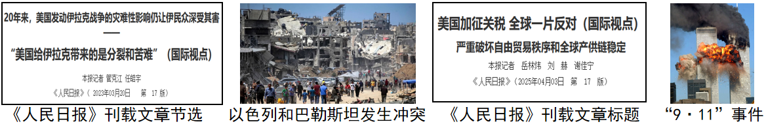
（3）材料四反映了当今威胁世界和平与稳定的一些因素。综合以上材料，就“如何构建新型国际关系和人类命运共同体”谈谈你的想法。
14. “读万卷书不如行万里路”。小王所在班级的同学参加了学校组织的以“体验探索足迹，感悟发展历程”为主题的研学活动。以下是他们研学过程中学习和搜集的相关资料，现邀你继续整理与分享。
【现代化道路艰辛求索】
材料一：下面三组图片分别反映了中国现（近）代化道路探索过程中的某一重大历史事件。
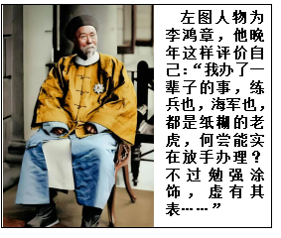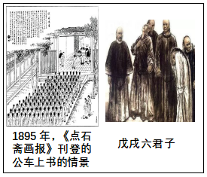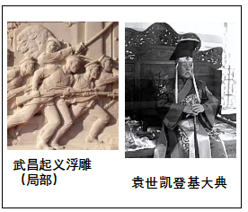
组图一 组图二 组图三
（1）请从以上三组图片中任选其一，写出其反映的历史事件，并结合所学知识说明其探索未能取得成功的原因。
【现代化道路的历史抉择】
材料二：五四运动后诞生的中国共产党，在国民革命失败后，开始认识到掌握武装力量的重要性，发动了一系列武装起义，开辟了中国革命的新道路。以下表格为小王同学整理的国民革命失败后中国共产党领导的部分革命活动
时间 | 事件 | 概况
1927.8—1927.9 | 南昌起义、秋收起义 | 革命军按计划撤出南昌，但在途中遭到敌人封堵，损失严重；秋收起义开始时比较顺利，但由于城里敌人力量强大，起义军严重受挫。
1927.10 | 创建（ ）革命根据地 | 为保存革命力量，毛泽东率起义部队改向敌人统治力量薄弱的山区进军，创建了第一个农村革命根据地。
1935.1 | 遵义会议 | 增选毛泽东为中央政治局常委，取消了博古、李德的军事最高指挥权。
1940.8—1941.1 | 百团大战 | 八路军作战1800余次，毙伤日、伪军2.5万多人，一度恢复县城四五十座，并缴获大量武器。
1948.9—1949年初 | 三大战役 | 人民解放军共歼灭和改编国民党军队150多万人，国民党军队的主力基本被消灭。

（2）写出材料二表格中（ ）里的地名，据此指出材料二中“新道路”的名称。
【中国式现代化成功推进】
材料三：2022年10月16日，党的二十大报告指出，在新中国成立特别是改革开放以来长期探索和实践基础上，经过十八大以来在理论和实践上的创新突破，我们党成功推进和拓展了中国式现代化。
——摘自党的二十大报告
材料四：到2020年底，中国实现了现行标准下9899万农村贫困人口全部脱贫；2023年，中国人均国内生产总值89358元，比上年增长5.4%……中国式现代化使中国从一个落后的国家，一跃成为世界第二大经济体，综合国力实现历史性的跨越。
——摘自《中国式现代化发展之路》
（3）根据材料三、四，归纳党的十八大以来中国式现代化取得的成就。（至少两项）
【中国式现代化聚力凝心】
（4）研学之旅更添小王对党崇敬之情，他邀请你共同创作一期研学简报，请你综合上述材料，并结合所学，为简报的结语板块写一则题目为“只有共产党才能救中国”的短文。
要求：紧扣题目，史论结合；史实运用得当，从正反两方面加以论述；逻辑清晰，语言流畅；采用论文文体，不得以诗词散文等其它文体呈现。

